Fort Augustus.
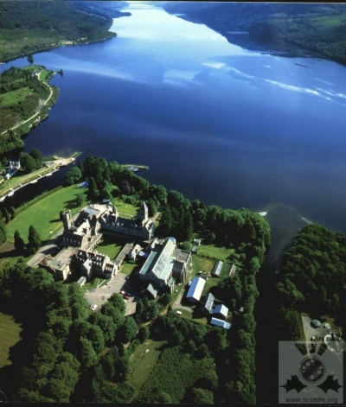
- Het kleine, historische plaatsje Invermoriston ligt op 10 km ten noordoosten van Fort William en is bekend om de watervallen bij de River Moriston (Gaelic: grote watervallen).
- Er is een door Thomas Telford ontworpen boogbrug.
- Halverwege de Great Glen ligt Fort Augustus aan de zuidkant van het Loch Ness, waar het Caledonian Canal via drie sluizen in het loch uitkomt.
- Het is een ideaal plaatsje als basis voor tochtjes.
- De naam Fort Augustus is afkomstig van het fort dat hier in 1727 door generaal George Wade werd gebouwd en werd genoemd naar de zoon van de koning, William Augustus, Duke of Cumberland en latere overwinnaar van de Slag bij Culloden (1746).
- Aan het einde van de 19de eeuw werd er een benedictijnenklooster gesticht.
- In Fort Augustus is de Great Glen Exhibition over de geschiedenis van de Great Glen.

